Захра Дарабзадех (465716)
Шаблон Создания Ценности Продукта (DeepL Translator)
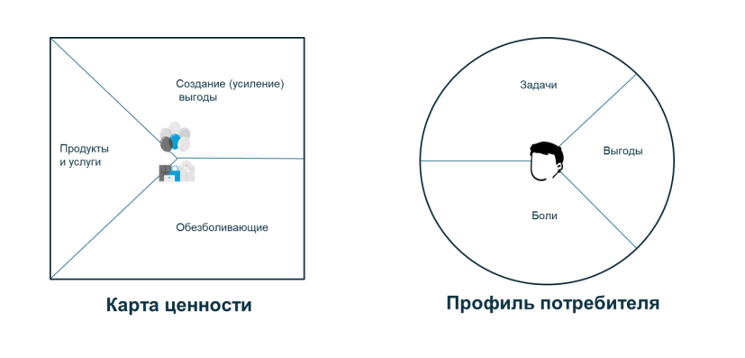
Компания: DeepL (Сектор: AI) Продукт: DeepL Translator (Переводчик) Сегмент клиента: Специалист/Менеджер, работающий с международными документами/партнерами.
Профиль Потребителя:

Задачи (Jobs)
-Функциональная: Быстро и точно переводить сложные технические или деловые документы. * Социальная: Производить впечатление профессионала при общении с иностранными партнерами. * Эмоциональная: Чувствовать уверенность в том, что смысл сообщения не потерян.
Боли (Pains)
-Низкое качество перевода: Существующие инструменты часто дают неуклюжий или неточный перевод, особенно для идиом или сложных формулировок. * Потеря времени: Необходимость тратить много времени на ручную редактуру переведенного текста. * Риск ошибки: Страх отправить неправильно понятое сообщение, которое приведет к финансовым или репутационным потерям.
Выгоды (Gains)
-Исключительная точность: Получать перевод, который звучит нативно и не требует правки. * Скорость и экономия времени: Быстро получать финальный текст, чтобы быстрее принимать решения. * Профессиональный имидж: Чувствовать себя более компетентным и уверенным в международной переписке.
Карта Ценности:

-Продукты и услуги
Онлайн-переводчик на основе нейронных сетей (AI). Платные подписки DeepL Pro: Повышенная безопасность данных и переводы документов. Интеграция через API (для компаний).
-Обезболивающие (Pain Relievers)
Снижение риска ошибки: Предоставляет переводы, которые гораздо ближе к человеческой речи, устраняя неловкие и неточные формулировки (решает проблему низкого качества). Экономия времени на редактировании: Высокое качество перевода значительно сокращает или исключает необходимость ручной редактуры. Безопасность: DeepL Pro гарантирует, что конфиденциальные данные не сохраняются (устраняет боль, связанную с риском безопасности).
-Создание (усиление) выгоды (Gain Creators)
Создание нативной точности: Превосходит ожидания, предлагая естественный и выразительный перевод (создает исключительную точность).Удобство: Быстрые сочетания клавиш и перевод целых документов одним кликом (облегчает выполнение задач). Усиление имиджа: Помогает клиенту выглядеть более профессионально и грамотно в глазах партнеров

--------------------------------------------------------------------------------------------------------------

Заключение:
DeepL успешно создал ценность, используя AI для решения главной боли клиента _ неточность и неестественность перевода, что в свою очередь создает выгоду в виде профессионализма и экономии времени.

